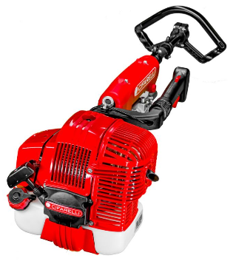
Motorový striasač SC904R
Striasač SC904R je vhodný na zber olív a iného ovocia, ako sú slivky, čerešne a vlašské orechy; je to ľahký a výkonný stroj, vhodný pre profesionálne aj amatérske, no zároveň náročné použitie.
Funkcie
Získajte viac informácií o našich produktoch
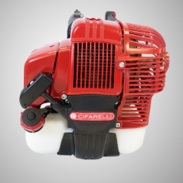 | 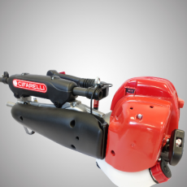 | 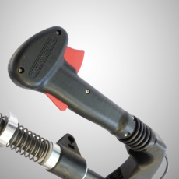 | 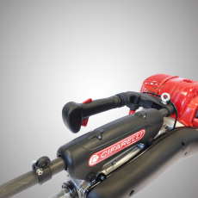
Výkon | Ochrana nôh | Rukoväť | Antivibračný systém
Inovácie Cifarelli
Spoločnosť Cifarelli vyrába striasače od roku 1998 a vždy sa zameriavala na inovácie: stroje sa každý rok vylepšujú a vyvíjajú.

Technické špecifikácie
Motor | C5, 2STR 52 cm³
Dĺžka tyče | 2100 mm
Držanie háku | 42 mm
Balenie | 29 x 109 x 32 cm
Hmotnosť | 11,3 kg
Zdvih tyče | 55 mm
Vibrácie za minútu | približne 2200 úderov

Prečo si vybrať Shaker SC904R
Spoločnosť Cifarelli vyrába triasadlá od roku 1998 a vynašla dizajn, na ktorom sú založené všetky moderné ramenné striasače. Naše striasače boli vždy najlepšie, čo sa týka výkonu pri zbere.
Ak boli olivovníky správne orezané, tím vybavený sieťami a striasačom SC904R dokáže pri niektorých druhoch olív zozbierať až 3 000 kg olív denne s mierou padania 95 % plodov bez poškodenia stromu alebo jeho púčikov.
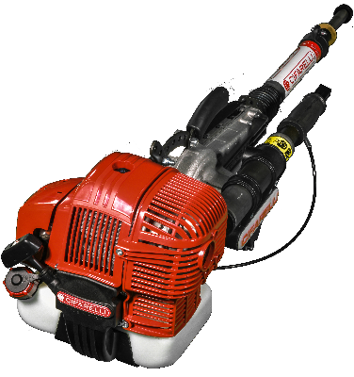
Motorový striasač SC800
Striasač SC800 je profesionálny stroj na zber olív.

Funkcie
Získajte viac informácií o našich produktoch
 | 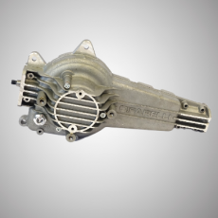 | 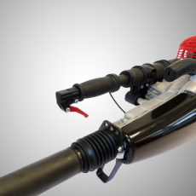 | 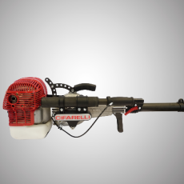
Výkon | Ochrana nôh | Rukoväť | Antivibračný systém
Inovácie Cifarelli
Spoločnosť Cifarelli vyrába striasače od roku 1998 a vždy sa zameriavala na inovácie: stroje sa každý rok vylepšujú a vyvíjajú.

Technické špecifikácie
Motor | C5, 2STR
 | 52 cm³
Držanie háku | 42 mm
Balenie | 29 x 109 x 32 cm
Hmotnosť | 14,9 kg
Zdvih tyče | 62 mm
Vibrácie za minútu | Viac ako 2000 úderov

Prečo si vybrať Shaker SC800
Spoločnosť Cifarelli vyrába striasače od roku 1998 a vynašla dizajn, na ktorom sú založené všetky moderné striasače nosené na ramene. S viac ako 2000 vibráciami za minútu a zdvihom 62 mm je SC800 absolútne najlepším striasačom, čo sa týka výkonu pri zbere.
Ak boli olivovníky správne orezané, tím vybavený sieťami a striasačom SC800 dokáže zozbierať viac ako 3 000 kg olív denne s mierou opadávania 95 % plodov bez poškodenia stromu alebo jeho púčikov.

